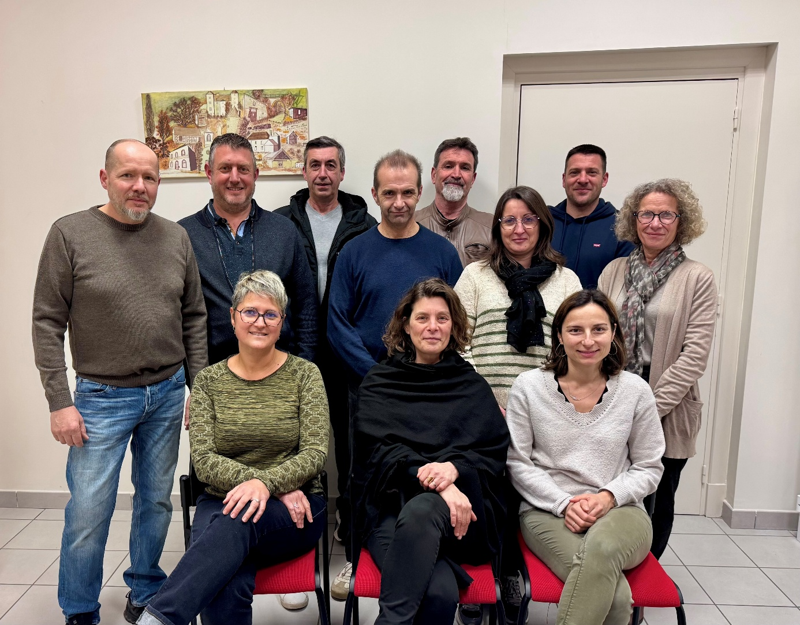

Le nouveau conseil municipal a été installé le vendredi 20 Mars 2026.
Maire : Eve MICHELIN
1er Adjoint : Nicolas BRISET
2ème Adjoint : Julie BARON
L’ensemble du conseil municipal tient à remercier les habitants pour leur confiance, ainsi que toutes les personnes qui s’engagent pour la vie de la commune.

